PÖTTINGER inaugure la deuxième phase de construction de l'usine de Sankt Georgen (Autriche)
Entrée en service d’un nouveau centre de mise en peinture moderne

Le 14 avril 2023, le deuxième hall a été officiellement inauguré dans la nouvelle usine pour andaineurs et presses, située à Sankt Georgen, près du siège de PÖTTINGER à Grieskirchen (Autriche). Après près d'un an et demi de travaux de construction de cette deuxième tranche, le constructeur de matériels agricoles PÖTTINGER a pu y mettre en service un centre de mise en peinture par cataphorèse et de thermolaquage moderne.

La meilleure qualité – dès la fabrication
La première phase de travaux de l'usine de Sankt Georgen a été réalisée avec un investissement de 25 millions d'euros, pour une mise en service en juin 2021. Le bon niveau de commandes, combiné à un grand nombre de nouveaux produits et aux besoins en capacité qui en découlent, a rendu nécessaire l'étape suivante : la construction d’un centre de mise en peinture répondant aux dernières normes environnementales. Le bâtiment supplémentaire d'une superficie de 7 900 m², abritant cette nouvelle installation, représente un investissement conséquent d'environ 33 millions d'euros. La surface totale de production a ainsi plus que doublé.
Dans ce nouveau centre de mise en peinture, les pièces pour les andaineurs et les presses à balles rondes reçoivent désormais leur livrée aux couleurs éclatantes. Jusqu'à présent, les pièces peintes étaient livrées depuis l'usine principale de Grieskirchen. De plus, des procédés ultramodernes y sont utilisés pour prendre en charge les commandes de tiers pour un revêtement de haute qualité. Les clients industriels qui ont des exigences élevées en matière de protection anticorrosion, tout comme PÖTTINGER, sont particulièrement enthousiastes. Ce nouveau centre est conçu pour des pièces de grandes dimensions et poids élevés, pouvant aller jusqu’à 1 200 kg.

Qualité de peinture de premier choix
Ces procédés de revêtement de surface de haute qualité par cataphorèse et thermolaquage sont particulièrement efficaces et respectueux de l'environnement. La fabrication et le traitement se font sans solvants. Le procédé de peinture apporte une dureté appropriée et donc une durée de vie plus longue. PÖTTINGER associe ici un procédé de peinture respectueux de l'environnement et une durée de vie élevée.
« Le revêtement de peinture joue lui aussi un rôle important dans la qualité élevée habituelle de nos machines. Le revêtement résistant aux chocs dure toute la vie du produit. C'est notamment pour cette raison que nous avons investi dans une installation appropriée également sur ce site », déclare avec conviction Gregor Dietachmayr, porte-parole de la direction, quant à cette étape d'extension.

Attaché à la nature et aux hommes
PÖTTINGER, en tant qu'entreprise familiale, se sent investi d'une responsabilité envers les hommes et la nature. Outre les aspects environnementaux de la construction du nouveau hall (utilisation généreuse de bois, toiture végétalisée, installation photovoltaïque, utilisation de la chaleur résiduelle, etc.), le procédé de revêtement est également conçu pour préserver au maximum les ressources et l'environnement.
Cette extension de l'usine de Sankt Georgen permet en outre de créer davantage de valeur ajoutée sur le territoire. Outre la soixantaine de collaborateurs travaillant au montage des presses à balles rondes IMPRESS, des andaineurs de grande largeur TOP et des andaineurs à tapis MERGENTO, une cinquantaine de personnes supplémentaires trouveront ici un poste de travail moderne et ergonomique.
La direction reste attentive aux perspectives de développement de la situation économique et a donc déjà commencé à planifier les prochaines étapes d'extension.

Photos :

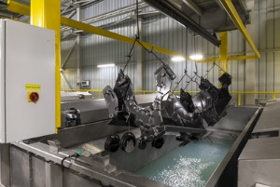 | 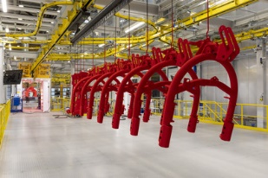
Pièces PÖTTINGER dans le bain de cataphorèse | Qualité de peinture au plus haut niveau, même pour les grandes pièces
https://www.poettinger.at/fr_fr/newsroom/pressebild/93475 | https://www.poettinger.at/fr_fr/newsroom/pressebild/93473
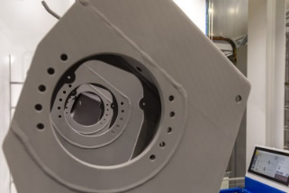 | 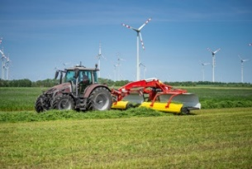
Procédé de peinture moderne et écologique, jusque dans les moindres recoins | La meilleure qualité de peinture pour l'andaineur à tapis MERGENTO
https://www.poettinger.at/fr_fr/newsroom/pressebild/93504 | https://www.poettinger.at/fr_fr/newsroom/pressebild/65035

Plus d'images en qualité d'impression : http://www.poettinger.at/presse

